/*Task_1*/

Для выполнения работы необходимо сначала импортировать файл .bak в базу данных, используя MS Management Studio. (Стрелками указана последовательность действий)

Шаг 1: Выбрать восстановление базы данных и указать, что .bak-файл находится на устройстве.

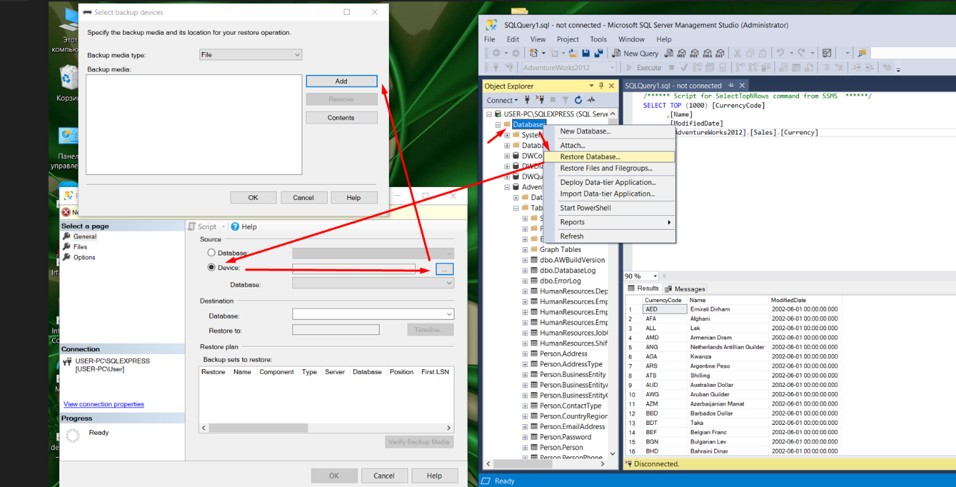

Указать путь к bak-файлу и обновить список баз данных.

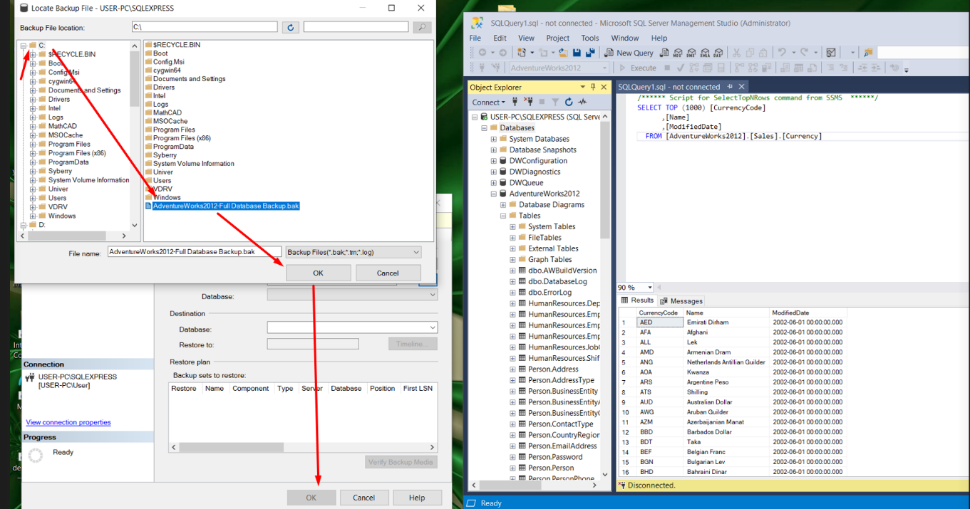

Теперь необходимо создать Integration Services Project в Visual Studio.

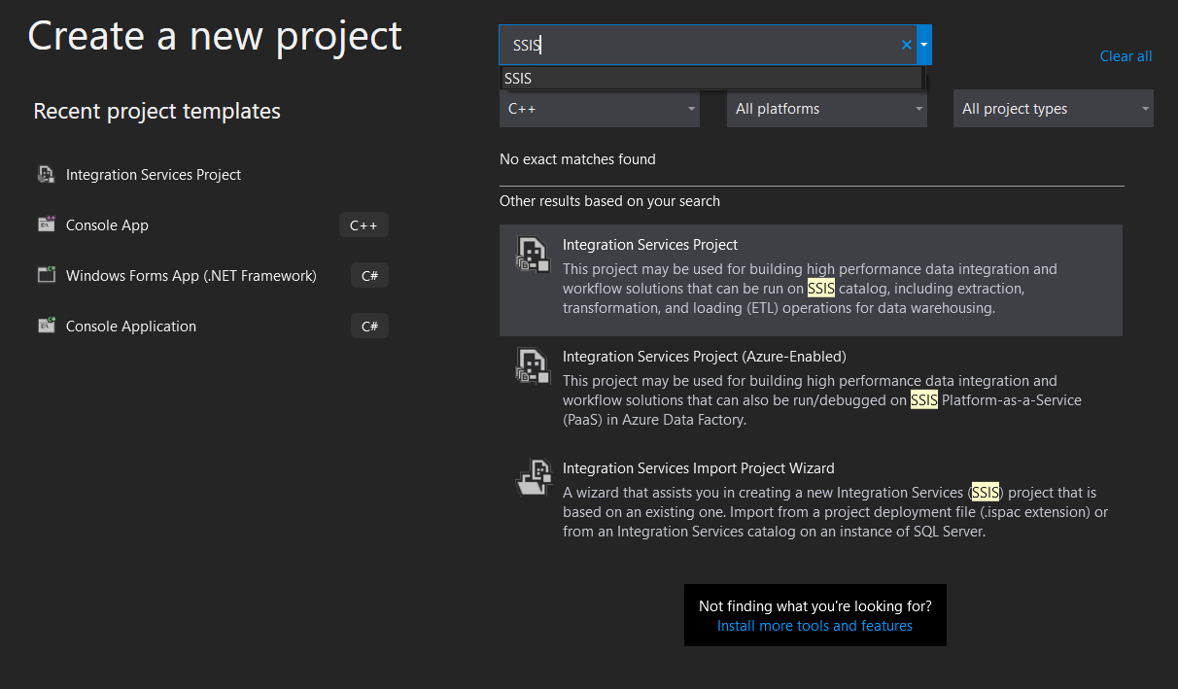

Далее необходимо подготовить соединение Visual Studio и SQL Server. Выбираем OLEDB

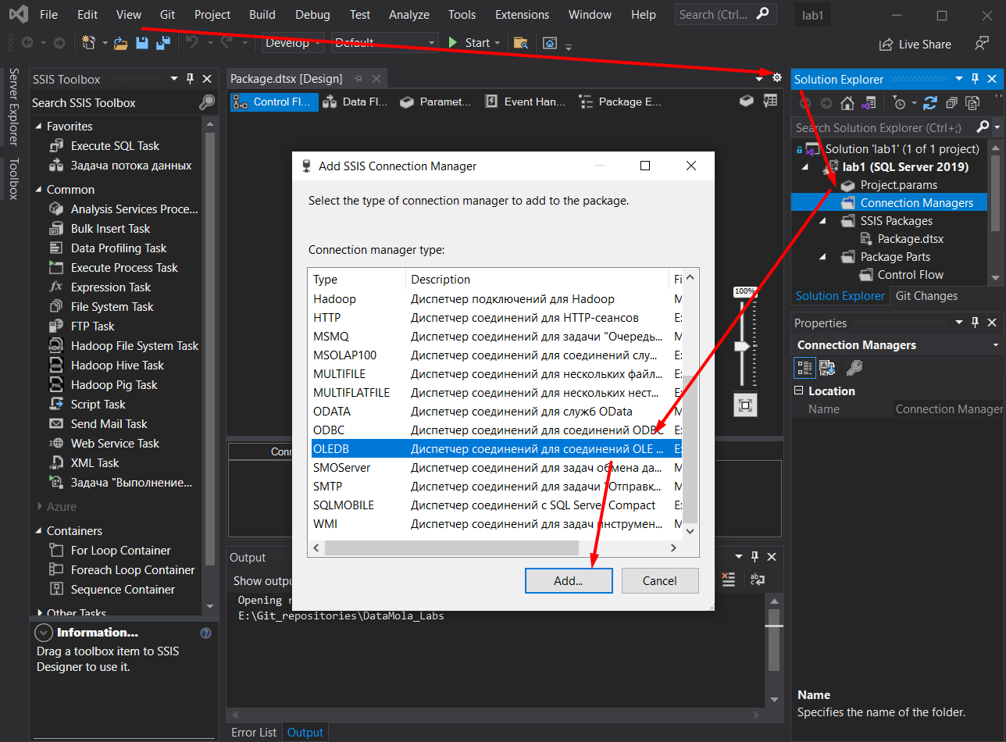

Выбираем имя сервера и базы данных для подключения.

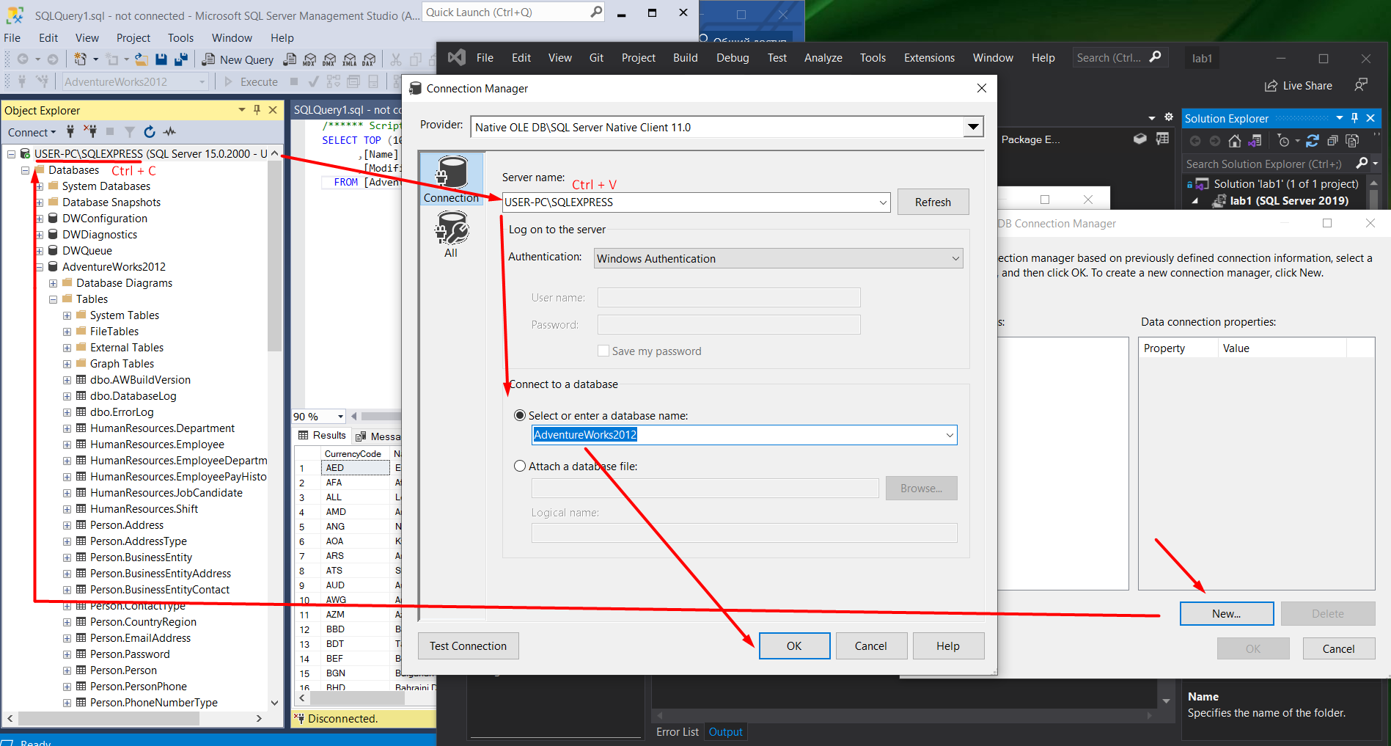

Подтверждаем параметры подключения.

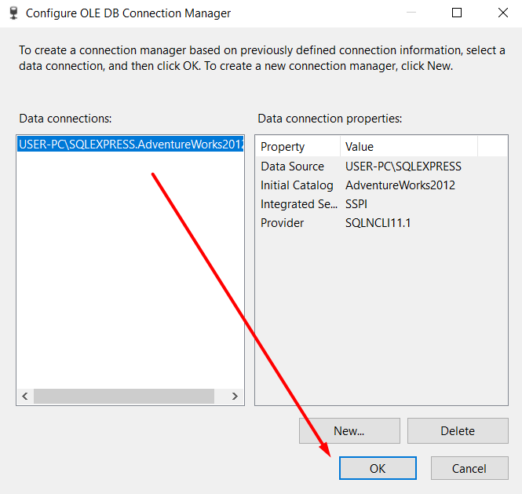

Если всё сделано правильно, во вкладке Connection Managers должно появиться новое подключение.

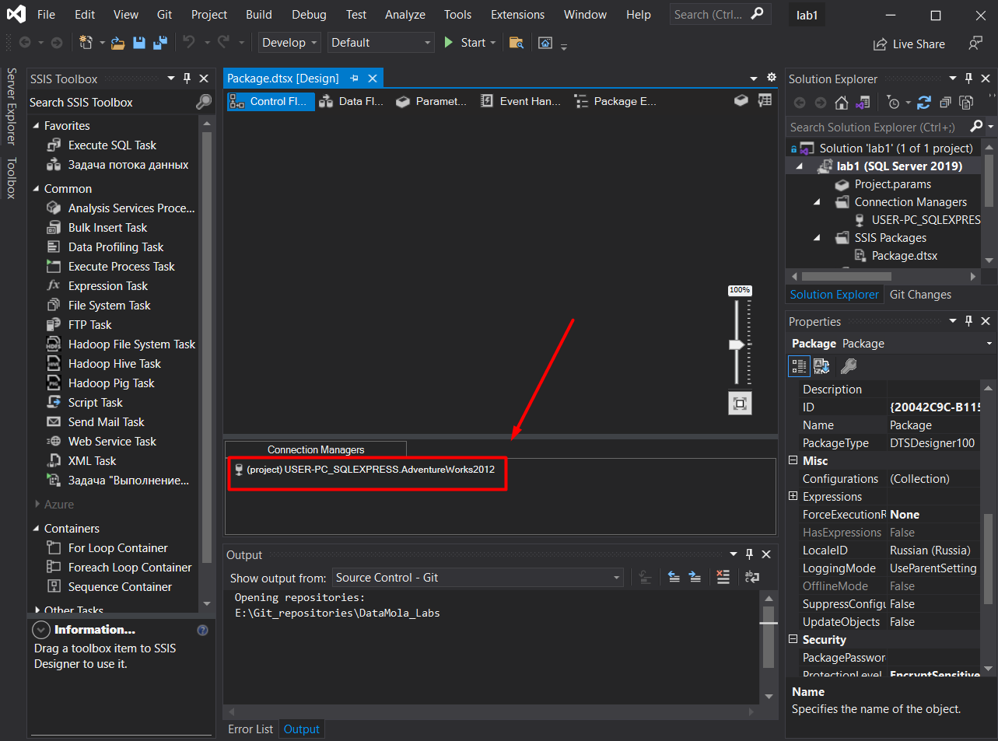

Далее используем SSIS Import and Export Wizard.

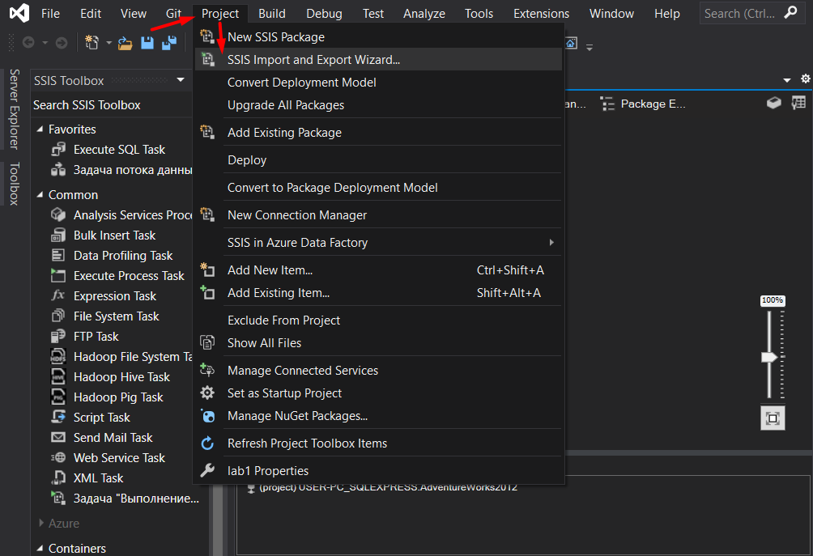

Подтверждаем использование SSIS Import and Export Wizard.

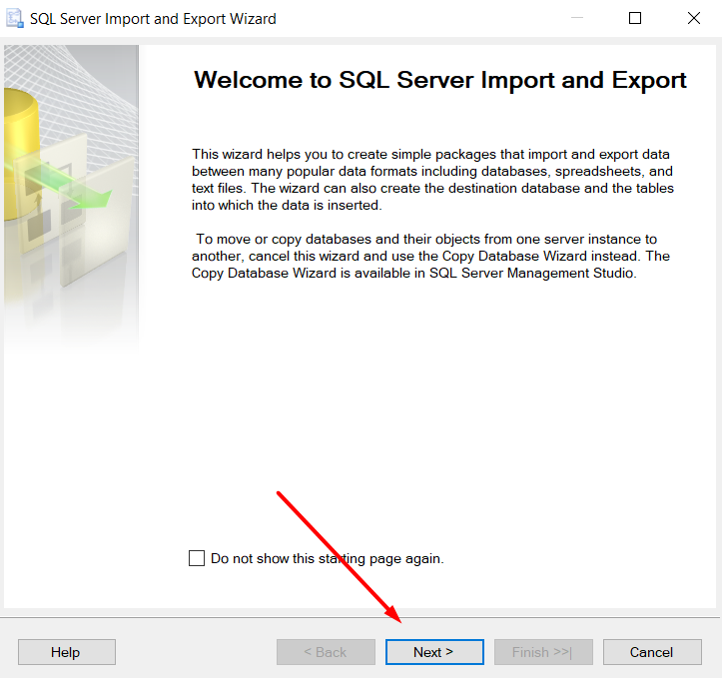Выбираем Data Source.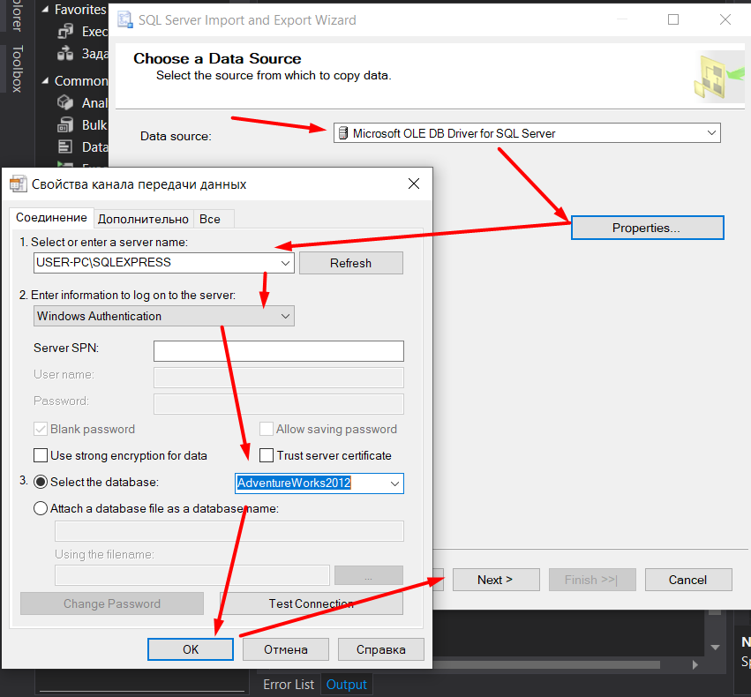

Выбираем куда будут перенесены данные.

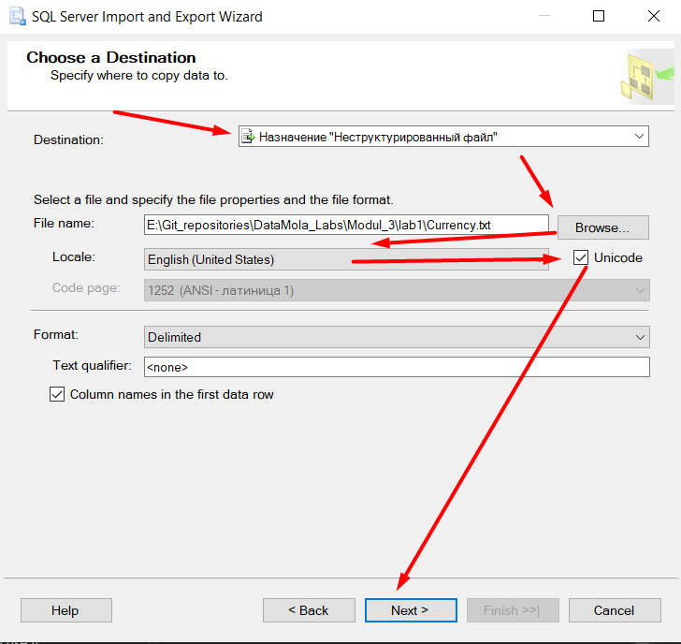

Выбираем пункт «Написать запрос для переноса данных»

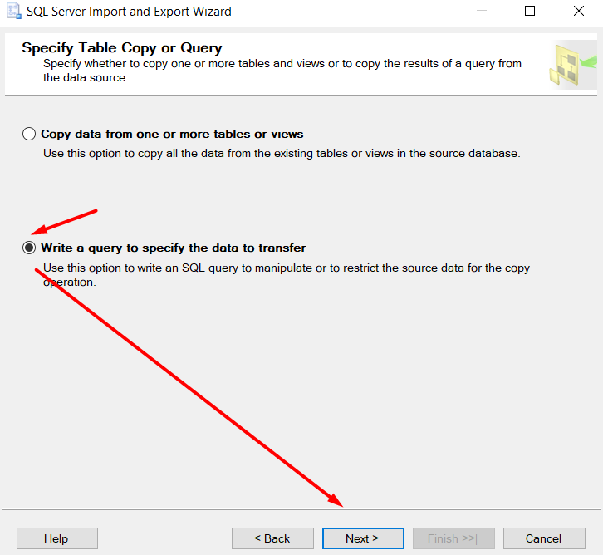

Копируем часть запроса из MS SQL Management Studio.

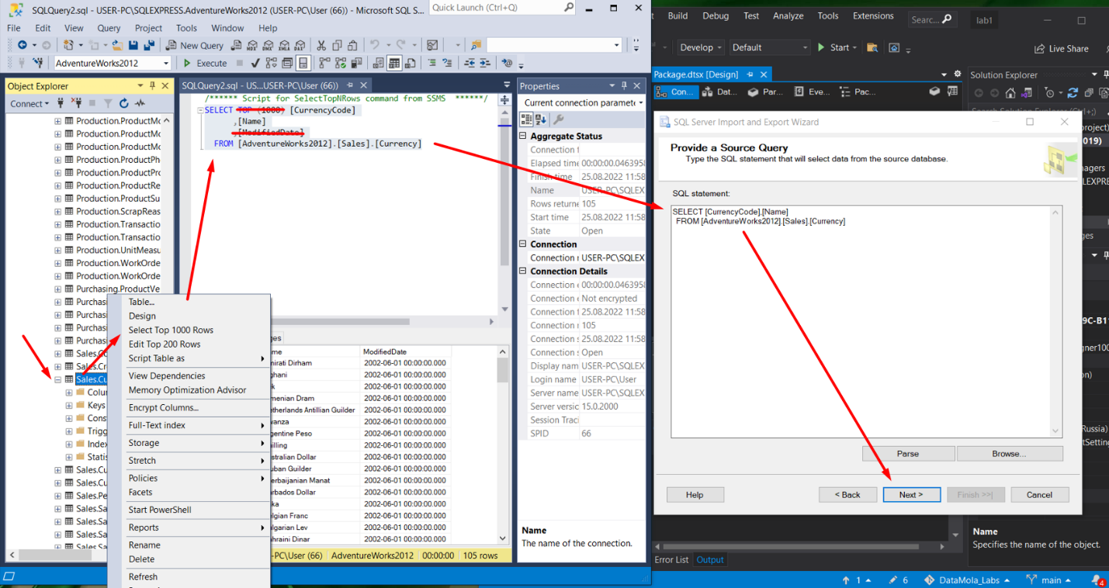

Выбираем символ разделитель.

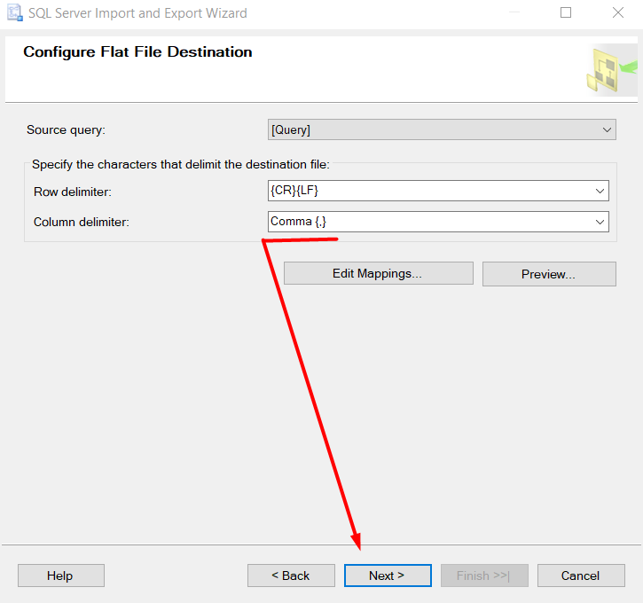

Подтверждаем параметры переноса.

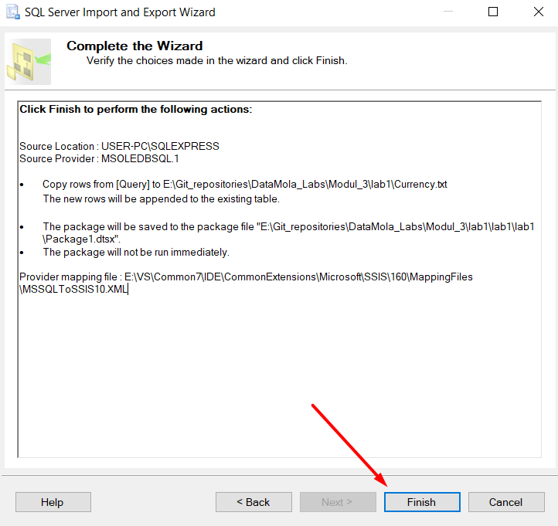

Если нет ошибок, закрываем SSIS Import and Export Wizard.

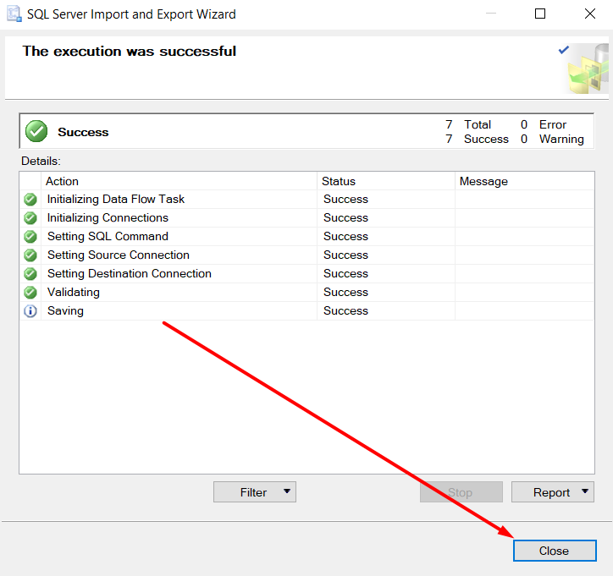

Если всё сделано правильно, в разделе Control Flow должен появиться новый таск.

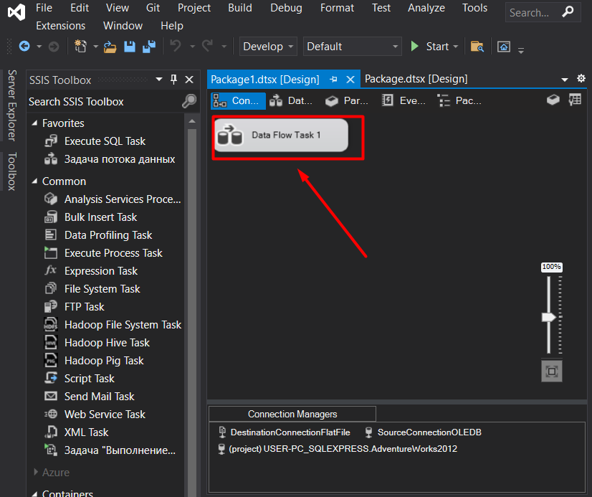

Запускаем пакет и проверяем результат.

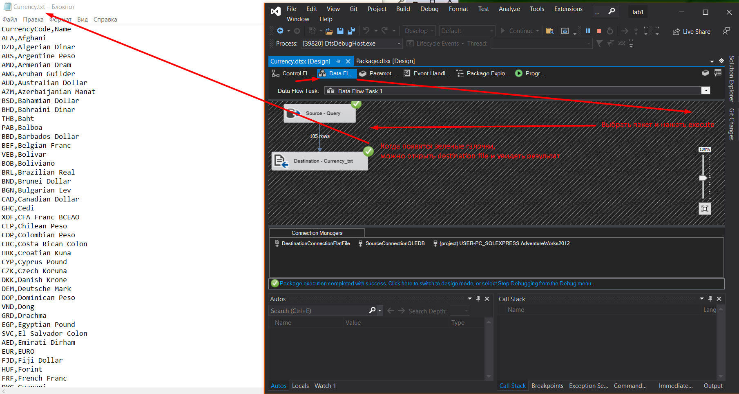

Task_1 готов!

/*Task_2*/